المجلة الدولية للفنون الطبية، المجلد الثاني، العدد الأول، يناير 2020، الصفحات 265- 291.
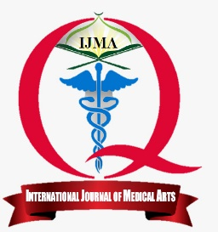 | متاح علي الموقع الالكتروني للمجلة  https://ijma.journals.ekb.eg/ | 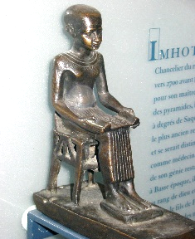
مقالة أصيلة
دراسات نسيجية وكيميائية مناعية حول دور الخلايا الجذعية على الجلد المحروق لدى الذكور البالغين من الفئران البيضاء
فاطمة عبدالله¹، أشرف مصطفي²، لطفي محمد²، عزالدين عبدالله¹
قسم الأنسجة والخلايا (الهستولوجي) ، كلية الطب بدمياط ، جامعة الأزهر ، مصر
قسم الأنسجة والخلايا (الهستولوجي) ، كلية الطب بنين، جامعة الأزهر ، مصر

المؤلف المراسل: فاطمة عبدالله
البريد الالكتروني: fatma.mamhisto@domazhermedicine.edu.eg
المعرف الرقمي للمقالة: 10.21608/ijma.2020.20386.1050
تاريخ الاستلام: 1-12- 2020، تاريخ المراجعة 31- 12- 2020، تاريخ القبول للنشر 31- 1- 2020، تاريخ النشر علي الموقع الالكتروني 1-2- 2020

الملخص باللغة العربية
المقدمة: قدمت الخلايا الجذعية الوسيطة أساليب جديدة لعلاج والتئام الحروق في الإصابات الجلدية الشديدة.
الهدف من الدراسة: تقييم تأثير الخلايا الجذعية الوسيطة المشتقة من النخاع العظمي [BMSCs] على شفاء حروق الجلد العميقة من الدرجة الثانية المستحثة في الفئران البيضاء.
طرق البحث: تم تقسيم 55 فئران بالغة من الذكور البيضاء (200 جم) إلى 5 مجموعات: 5 حيوانات في كل من المجموعة الأولى [المجموعة الضابطة] والمجموعة الثانية [نموذج الحرق] ، و 15 حيوانًا في كل من المجموعة الثالثة [غير المعالجة] ، والمجموعة الرابعة والمجموعة الخامسة [مجموعات العلاج]. وتم تقسيم المجموعات الثالثة والرابعة والخامسة إلى 3 مجموعات فرعية تم التضحية بها بعد 7 و 14 و 21 يومًا على التوالي. وتم إحداث حروق عميقة من الدرجة الثانية على مساحة 4 سم مربع على ظهر الفئران في المجموعات الثانية والثالثة والرابعة والخامسة باستخدام قضبان من النحاس المستقرة عند 88-90 درجة مئوية على الجلد الظهري منزوع الزغب للفئران لمدة 20 ثانية دون ممارسة أي ضغط خارجي. وتم عزل الخلايا الجذعية الوسيطة من النخاع العظمي لخمسة فئران صغيرة ، وزنها 100 جم و حقنها عن طريق الجلد أو داخل الصفاق (البريتون).
النتائج: بحلول نهاية الأسبوع الثالث ، أظهرت جروح المجموعات التي عولجت بالخلايا الجذعية BMSCs تجديدا كاملا للبشرة، وإعادة تنظيم الكولاجين وانخفاض في الخلايا المناعية و عامل نمو الخلايا الطلائية للأوعية الدموية VEGF. بينما شوهد تأخر التئام الجروح في 20 ٪ من الفئران المعالجة بشكل منهجي. وتم اكتشاف زيادة يعتد بها إحصائيا في متوسط المساحة من ألياف الكولاجين في المجموعة المعالجة موضعياً.
الخلاصة: كانت كلتا طريقتي حقن الخلايا الجذعية BMSCs فعالة في التئام جرح الجلد بالسمك الكامل ولكن الطريقة الموضعية كانت أكثر فعالية

الكلمات المفتاحية: الخلايا الجذعية، عال نمو الخلايا الطلائية للأوعية الدموية، التئام الجرح، الندبة.
هذه مقالة مفتوحة المصدر تحت رخصة المشاع الإبداعي (CC BY) النسخة الثانية [https://creativecommons.org/licenses/by/2.0/]

